监督索引号53340000130401000

云南省迪庆藏族自治州工信委2017年度部门决算编报说明
第一部分 XX概况
一、主要职能
二、部门基本情况
第二部分 XX年度部门决算表
一、收入支出决算总表
二、收入决算表
三、支出决算表
四、财政拨款收入支出决算总表
五、一般公共预算财政拨款收入支出决算表
六、一般公共预算财政拨款基本支出决算表
七、政府性基金预算财政拨款收入支出决算表
八、财政专户管理资金收入支出决算表
九、“三公”经费、行政参公单位机关运行经费情况表
第三部门 XX年度部门决算情况说明
一、收入决算情况说明
二、支出决算情况说明
三、一般公共预算财政拨款支出决算情况说明
四、一般公共预算财政拨款“三公”经费支出决算情况说明
五、其他重要事项及相关口径情况说明
第四部分 名词解释
第一部分 XX概况
一、主要职能
（一）主要职能
1、贯彻落实国家、省工业和信息化法律法规及方针政策；研究提出新型工业化发展战略和政策措施，定制并组织实施全州工业和信息化的规范性文件和政策措施，协调解决新型工业化进程中的重大问题；根据全州国民经济和社会发展总体规划，制定并组织实施工业和信息化产业专项规划和年度计划。
2、研究提出工业和信息化产业发展政策；提出调整优化产业布局、结构的政策建议；制定并组织实施工业和信息化产业布局规划和结构调整的政策措施，推进产业结构调整和优化升级，推进工业和信息化融合；推进工业体制改革和管理创新；拟定地方性行业技术规范和标准并组织实施。
3、制定并组织实施产业投资政策建议和工业与信息化重大项目规划；负责提出工业和信息化固定资产投资规模及方向（含利用外资和境外投资），提出州级财政工业和信息化各项专项扶持资金安排意见；按照规定权限负责非电力工业和信息化固定资产投资项目审批、核准和备案。
4、监测分析工业、信息化运行态势并发布有关信息，进行预测预警和信息引导，协调解决行业运行发展中的有关问题并提出政策建议；负责工业应急管理、产业安全和国防动员有关工作；负责信息化应急协调、无线电应急处置工作；负责辖区内工业和信息化企业生产要素的组织协调保障工作；负责优化整合作为工业生产要素的矿产资源、生物资源、电力资源；负责组织监管电网调度和电力需求的管理工作。
5、拟定企业技术创新规划和政策措施，推进工业和信息化行业技术创新体系建设，指导企业技术中心建设；指导引进重大技术装备的消化创新，利用先进适用技术改造提升传统产业，加快新技术、新工艺的应用，促进科技成果产业化；开展工业和信息化的对外合作与交流。
6、依据产业发展规划，加快推进新兴产业的发展，调整优化传统产业加快发展；指导和推进企业信息技术创新机制的建立；指导工业和信息化产品质量管理。
7、负责工业和信息化行业管理；参与协调交通综合运输，负责协调辖区内重点物资运输；指导和已经工业和信息化物流企业发展；组织制定工业园区发展规划及政策措施，推动工业园区建设；推进工业和信息化项目向园区集中发展；负责工业园区开发建设的综合协调工作。
8、负责食品、药品、原材料等工业行业管理；负责墙材革新工作；组织指导煤炭行业管理，指导煤炭生产、技术改造、承担煤炭资源整合工作；参与拟订能源节约和资源综合利用、清洁生产促进规划；拟订并组织实施工业、信息化的能源节能和资源综合利用、清洁生产促进政策；负责全州节能减排工作的综合协调，组织实施工业和信息化节能工作。
9、指导中小企业和非公经济发展，会同有关部门拟订促进中小企业发展和非公有制经济发展的有关政策和措施，推动建立完善服务体系，协调解决中小企业及非公经济发展中的重大问题。
10、负责全州信息化产业行业管理，统筹推进信息化工作；推动跨行业、跨部门的信息互联互通和重要信息资源的开发利用；负责指导和组织、协调信息技术的推广应用；组织、协调和指导全州信息网络安全建设和管理工作；负责全州电子政务网络系统建设工作。
11、承担有关信息安全管理责任，负责协调有关信息安全和信息安全保障体系建设，指导监督政府部门、重点行业的重要信息系统与信息网络的安全保障工作，协调处理网络与信息安全重大事件。
12、统一配置和管理无线电频谱资源，依法监督管理无线电台（站），协调处理军地间无线电管理有关事宜，负责无线电电磁环境保护工作，负责无线电监测、检测、干扰查处，协调处理电磁干扰事宜，维护空中电波秩序，依法组织实施无线电管理。
13、承办州委州政府和上级机关交办的其他事项。

（二）2017年度重点工作任务介绍
2017年本单位主要负责提出全区新型工业化发展战略和政策，协调解决新型工业化进程中的重大问题，拟订并组织实施全区工业、信息化的发展规划，推进产业结构战略性调整和优化升级，推进信息化和工业化融合，并取得了显著成效，并在以后的工作中会不断提升，争取取得更大成效！

二、部门基本情况
（一）部门决算单位构成
纳入州工信委2017年度部门决算编报的单位共1个。其中：行政单位1个，参照公务员法管理的事业单位0个，其他事业单位0个。
（二）部门人员和车辆的编制及实有情况
州工信委2017年末实有人员编制39人。其中：行政编制37人（含行政工勤编制5人），事业编制2人（含参公管理事业编制XX人）；在职在编实有行政人员35人（含行政工勤人员5人），事业人员2人（含参公管理事业人员0人）。
离退休人员28人。其中：离休0人，退休28人。
实有车辆编制6辆，在编实有车辆6辆。
（各部门可结合实际制作基本情况分布图表等）
第二部分 2017年度部门决算
监督索引号53340000130401111
（详见附件）

第三部门 2017年度部门决算情况说明
- 收入决算情况说明
我单位今年收入、支出预算安排情况，与上年对比情况反映如下：
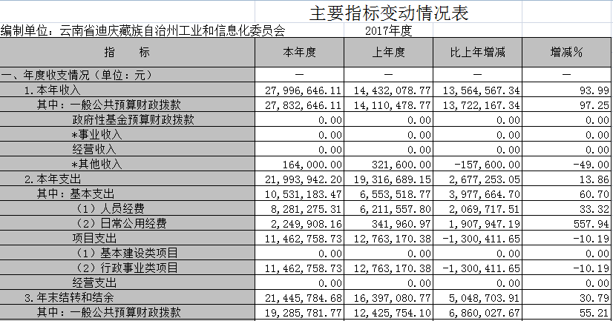

二、支出决算情况说明
（1）“三公”经费支出情况：可进行上下年对比、预决算对比，人均支出情况分析（可做表、柱图、折线图）。
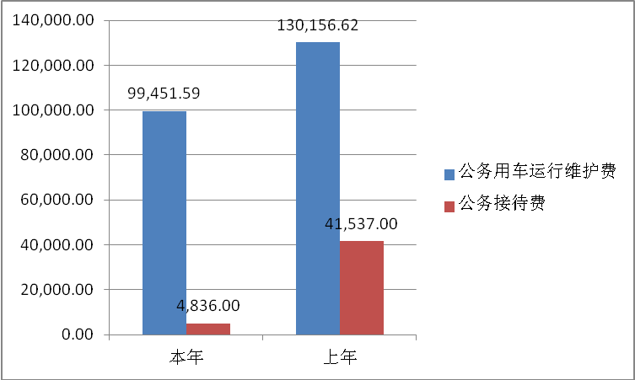

（2）会议费支出情况：可进行上下年对比、预决算对比，人均支出情况分析（可做表、柱图、折线图）。

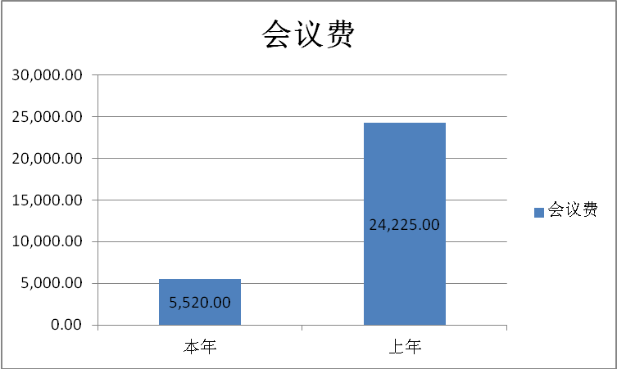

（3）培训费支出情况：可进行上下年对比、预决算对比，人均支出情况分析（可做表、柱图、折线图）

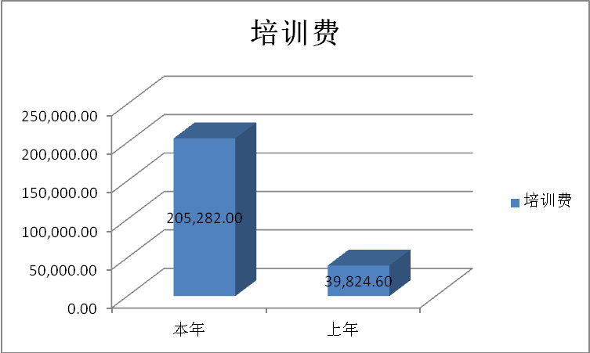

（一）基本支出情况
XX年度用于保障XX机关、下属事业单位等机构正常运转的日常支出XX万元。与上年对比……,主要原因分析……。包括基本工资、津贴补贴等人员经费支出占基本支出的XX％；办公费、印刷费、水电费、办公设备购置等日常公用经费占基本支出的XX％。（人均情况由各部门自行确定）
（各部门可结合实际制作支出分布图表等）
（二）项目支出情况
2017年度用于保障迪庆州工信委机构、下属事业单位等机构为完成特定的行政工作任务或事业发展目标，用于专项业务工作的经费支出1146.28万元。与上年对比有所下降,主要原因分析是2017年项目减少及控制各项费用（各部门可结合实际制作支出分布图表等）
（各部门可结合实际制作支出分布图表等）
三、一般公共预算财政拨款支出决算情况说明
（一）一般公共预算财政拨款支出决算总体情况
迪庆州工信委2017年度一般公共预算财政拨款支出2001.86万元,占本年支出合计的91.01%。与上年对比所升,主要原因分析无线电项目增加。
（二）一般公共预算财政拨款支出决算具体情况
财政拨款收入、支出分析。分析财政拨款收入、支出总体情况，支出要按照基本支出和项目支出分析具体构成及特点。

基本支出明细
合计 |  | 8,660,356.11
工资福利支出 | 小计 | 7,789,784.51
工资福利支出 | 基本工资 | 1,325,514.00
工资福利支出 | 津贴补贴 | 4,607,784.50
工资福利支出 | 奖金 | 567,900.00
工资福利支出 | 其他社会保障缴费 | 528,316.81
工资福利支出 | 机关事业单位基本养老保险缴费 | 760,269.20
商品和服务支出 | 小计 | 379,080.80
商品和服务支出 | 办公费 | 80,035.00
商品和服务支出 | 印刷费 | 69,803.47
商品和服务支出 | 水费 | 3,000.00
商品和服务支出 | 电费 | 18,286.93
商品和服务支出 | 邮电费 | 4,960.05
商品和服务支出 | 差旅费 | 47,612.01
商品和服务支出 | 培训费 | 5,600.00
商品和服务支出 | 劳务费 | 3,000.00
商品和服务支出 | 工会经费 | 81,718.80
商品和服务支出 | 福利费 | 1,140.00
商品和服务支出 | 公务用车运行维护费 | 14,924.54
商品和服务支出 | 其他商品和服务支出 | 49,000.00
对个人和家庭的补助 | 小计 | 491,490.80
对个人和家庭的补助 | 住房公积金 | 490,312.80
对个人和家庭的补助 | 采暖补贴 | 1,178.00

项目收支结余表
合计 |  | 11,358,262.33
商品和服务支出 | 小计 | 1,242,367.92
 | 办公费 | 276,613.50
 | 印刷费 | 78,262.54
 | 手续费 | 514.29
 | 电费 | 2,696.70
 | 邮电费 | 965.65
 | 物业管理费 | 3,296.44
 | 差旅费 | 213,989.75
 | 维修（护）费 | 4,100.00
 | 租赁费 | 10,000.00
 | 会议费 | 5,520.00
 | 培训费 | 199,682.00
 | 公务接待费 | 4,836.00
 | 劳务费 | 117,800.00
 | 委托业务费 | 203,054.00
 | 公务用车运行维护费 | 84,527.05
 | 其他商品和服务支出 | 36,510.00
对个人和家庭的补助 | 小计 | 42,606.00
 | 采暖补贴 | 42,606.00
其他资本性支出 | 小计 | 10,073,288.41
 | 办公设备购置 | 346,995.05
 | 专用设备购置 | 2,444,000.00
 | 基础设施建设 | 7,145,553.36
 | 其他交通工具购置 | 65,000.00
 | 其他资本性支出 | 71,740.00
四、一般公共预算财政拨款“三公”经费支出决算情况说明
(一) 一般公共预算财政拨款“三公”经费支出决算总体情况
我委2017年度一般公共预算财政拨款“三公”经费支出预算为13.62万元，支出决算为12.03万元，完成预算的XX%。其中：因公出国（境）费支出决算为XX万元，完成预算的XX%；公务用车购置及运行费支出决算为9.95万元，完成预算的110.55%；公务接待费支出决算为0.48万元，完成预算的10.38%。2017年度一般公共预算财政拨款“三公”经费支出决算数小于预算数的主要原因：严格控制接待人次及餐费。
2017年度一般公共预算财政拨款“三公”经费支出决算数比2016年增加163.07万元，增长8.86%。其中：因公出国（境）费支出决算增加/减少XX万元，增长/下降XX%；公务用车购置及运行费支出决算减少3.07万元，下降23.57%；公务接待费支出决算减少3.67万元，下降88.43%。2017年度一般公共预算财政拨款“三公”经费支出决算减少的主要原因是严格控制运行费用、接待人次及餐费。
(二) 一般公共预算财政拨款“三公”经费支出决算具体情况
2017年度一般公共预算财政拨款“三公”经费支出决算中，因公出国（境）费支出XX万元，占XX%；公务用车购置及运行维护费支出9.95万元，占110.55%；公务接待费支出0.48万元，占10.38%。具体情况如下：
1.因公出国（境）费支出XX万元，共安排因公出国（境）团组XX个，累计XX人次。开展内容包括：具体出国开支及开展工作情况等……。
2. 公务用车购置及运行维护费支出9.95万元。其中：
公务用车购置支出9.95万元，购置车辆XX辆。具体购置车辆原因、情况等……。
公务用车运行维护支出9.95万元，开支一般公共预算财政拨款的公务用车保有量为6辆。主要用于2017年全州工业和信息化发展规划及扶贫工作（相关工作范围）所需车辆燃料费、维修费、过路过桥费、保险费等。
3.公务接待费支出2.08万元。其中：
国内接待费支出2.08万元（其中：外事接待费支出XX万元），共安排国内公务接待XX批次（其中：外事接待XX批次），接待人次53人（其中：外事接待人次XX人）。主要用于2017年全州工业、信息化发展规划相关工作（相关工作，产生的接待批次及人次等）发生的接待支出。
国（境）外接待费支出XX万元，共安排国（境）外公务接待XX批次，接待人次XX人。主要用于XX（相关工作，产生的接待批次及人次等）发生的接待支出。
五、其他重要事项及相关口径情况说明
(一)机关运行经费支出情况
我委2017年机关运行经费支出万元，与上年对比……,主要原因分析……。部门机关运行经费主要用于XX（相关使用情况）。
（二）国有资产占用情况
国有资产占有使用情况表
 |  |  |  |  |  |  |  |  |  |  |  |  |  |  |  | 单位：万元
项目 | 行次 | 资产总额 | 流动资产 | 固定资产 |  |  |  |  |  |  |  | 对外投资/有价证券 |  | 在建工程 |  | 无形资产 |  |  | 其他资产
 |  |  |  | 小计 | 房屋构筑物 | 车辆 | 单价200万以上大型设备 |  |  | 其他固定资产
栏次 |  | 1 | 2 | 3 | 4 | 5 | 6 |  |  | 7 |  |  | 8 |  | 9 |  | 10 |  |  | 11
合计 | 1 | 5071.23 | 2448.30 | 2622.93 | 297.51 | 204.16 | 0 |  |  | 2121.26
填报说明：1.资产总额＝流动资产＋固定资产＋对外投资／有价证券＋在建工程＋无形资产＋其他资产
2.固定资产＝房屋构筑物＋车辆＋单价200万元以上大型设备＋其他固定资产

(三)政府采购支出情况
2017年度，部门政府采购支出总额207.87万元，其中：政府采购货物支出207.87万元；政府采购工程支出XX万元；政府采购服务支出XX万元。授予中小企业合同金额XX万元，占政府采购支出总额的100%。

（四）其他重要事项情况说明
无
- 相关口径说明
全口径、一般公共预算财政拨款、政府性基金预算财政拨款和财政专户管理资金的结转和结余资金本年年初数与上年年末数不一致的情况说明（附表1），包括财政收回、审计调整、归集调入或上缴、单位内部调剂等情况。
无不一致情况
1．基本支出中人员经费包括工资福利支出和对个人和家庭的补助，日常公用支出包括商品和服务支出、其他资本性支出等人员经费以外的支出。
2．机关运行经费指行政单位和参照公务员法管理的事业单位使用一般公共预算财政拨款安排的除人员经费以外的基本支出。
3．按照党中央、国务院有关文件及部门预算管理有关规定，“三公”经费包括因公出国（境）费、公务用车购置及运行维护费、公务接待费。其中：因公出国（境）费，指单位工作人员公务出国（境）的国际旅费、国外城市间交通费、住宿费、伙食费、培训费、公杂费等支出；公务用车购置费，指单位公务用车车辆购置支出（含车辆购置税）；公务用车运行维护费，指单位按规定保留的公务用车燃料费、维修费、过桥过路费、保险费、安全奖励费用等支出；公务用车指用于履行公务的机动车辆，包括省部级干部专车、一般公务用车和执法执勤用车；公务接待费，指单位按规定开支的各类公务接待（含外宾接待）费用。
4.“三公”经费决算数：指各部门（含下属单位）当年通过本级财政一般公共预算财政拨款和以前年度一般公共预算财政拨款结转结余资金安排的因公出国（境）费、公务用车购置及运行维护费和公务接待费支出数（包括基本支出和项目支出）。
第四部分 名词解释
情况说明里涉及到需要解释说明的决算相关专用名词，在此进行说明解释。
1．基本支出中人员经费包括工资福利支出和对个人和家庭的补助，日常公用支出包括商品和服务支出、其他资本性支出等人员经费以外的支出。
2．机关运行经费指行政单位和参照公务员法管理的事业单位使用一般公共预算财政拨款安排的除人员经费以外的基本支出。
3．按照党中央、国务院有关文件及部门预算管理有关规定，“三公”经费包括因公出国（境）费、公务用车购置及运行维护费、公务接待费。其中：因公出国（境）费，指单位工作人员公务出国（境）的国际旅费、国外城市间交通费、住宿费、伙食费、培训费、公杂费等支出；公务用车购置费，指单位公务用车车辆购置支出（含车辆购置税）；公务用车运行维护费，指单位按规定保留的公务用车燃料费、维修费、过桥过路费、保险费、安全奖励费用等支出；公务用车指用于履行公务的机动车辆，包括省部级干部专车、一般公务用车和执法执勤用车；公务接待费，指单位按规定开支的各类公务接待（含外宾接待）费用。
4.“三公”经费决算数：指各部门（含下属单位）当年通过本级财政一般公共预算财政拨款和以前年度一般公共预算财政拨款结转结余资金安排的因公出国（境）费、公务用车购置及运行维护费和公务接待费支出数（包括基本支出和项目支出）。

